Министерство цифрового развития, связи и массовых коммуникаций Российской Федерации

Ордена Трудового Красного Знамение Федеральное бюджетное образовательное учреждение высшего образования

«Московский технический университет связи и информатики»

(МТУСИ)

Дисциплина: «Введение в информационные технологии»

**Отчет по лабораторной работе №2**

на тему

**«**Функции в Python и базовые алгоритмы».

Выполнила: студент гр.

БВТ2402 Попова Варвара

Проверил:

Москва 2024

**1. Постановка целей.**

**Цель:** Освоить принципы определения и использования функций в языке программирования Python, понять механизмы передачи аргументов в функции, научиться применять функции для решения практических задач, а также изучить базовые алгоритмические конструкции.

**2. Решение заданий**

1. Функция greet, которая принимает имя пользователя в качестве аргумента и выводит приветствие с этим именем.

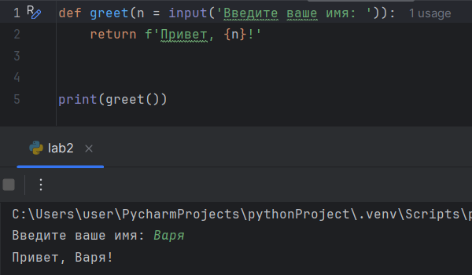

1. Функция square, которая возвращает квадрат переданного числа.

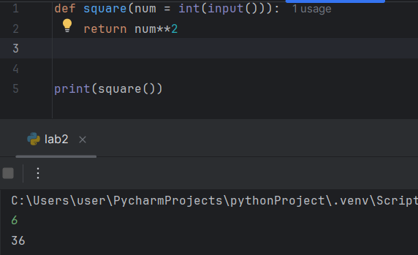

1. Функция max_of_two, которое выводит наибольшее из чисел

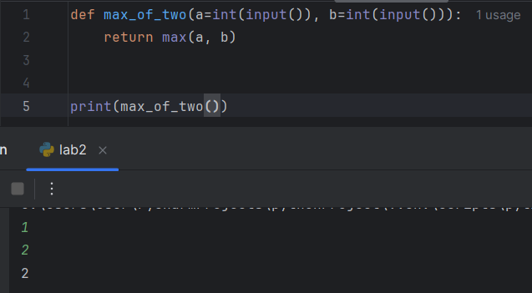

1. Функция describe_person, которая принимает имя и возраст человека и возвращает информацию. Возраст человека принять опциональным аргументом со значением 30.

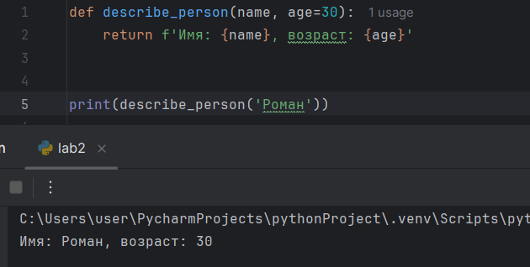

1. Функция is_prime, которая определяет, является ли число простым.

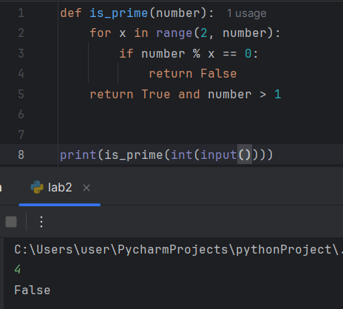

Вывод: Я освоила базовые принципы построения функций, научилась задавать опциональные аргументы с постоянным значением.